Politechnika Świętokrzyska

W Kielcach

Wydział Elektrotechniki, Automatyki i Informatyki

IoT - Laboratorium 2

Autor: Gałka Karolina

Grupa: 3ID15A

Data: 17.11.2018r

Zadanie polegało na utworzeniu podanej topologii i obserwacji procesów w niej zachodzących.

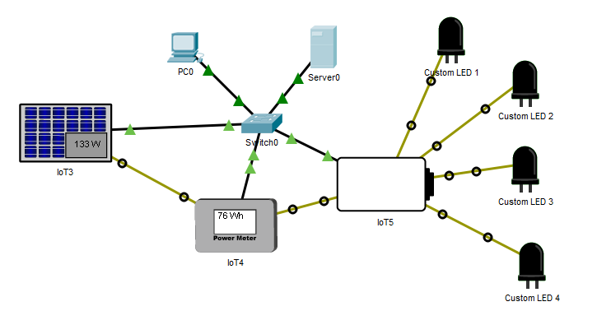

Na początku, gdy bateria była naładowana wszystkie diody LED świeciły na zielono. Z czasem, gdy bateria zaczynała się rozładowywać diody kolejno przestawały świecić.

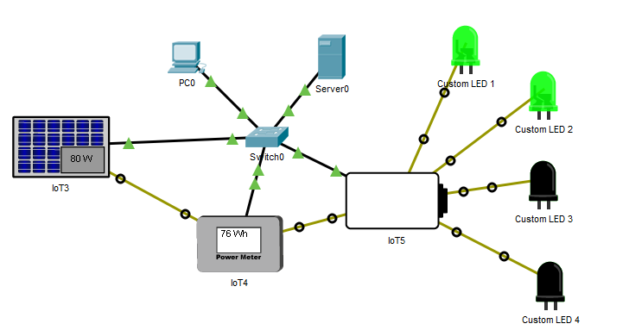

Po jakimś czasie, gdy bateria rozłaowała się, wszystkie diody zgasły. Panel słoneczny powinien zapobiedz całkowitemu rozładowaniu się baterii, niestety dostarczał za mało energii.

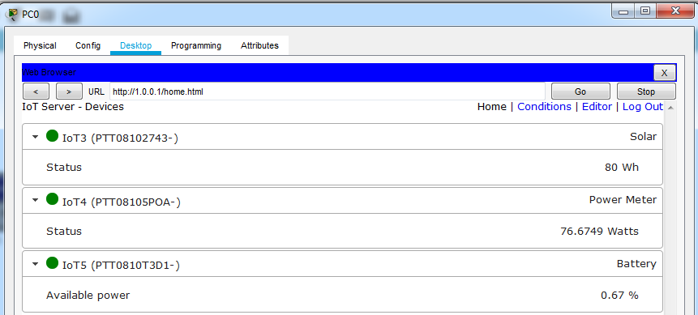W pewnym momencie system osiągnął stan, w którym działanie diód zależało wyłącznie od tego, czy panel dostarczył energię, czy nie.

Po dodaniu dodatkowego panelu, system zachowywał siępodobnie.

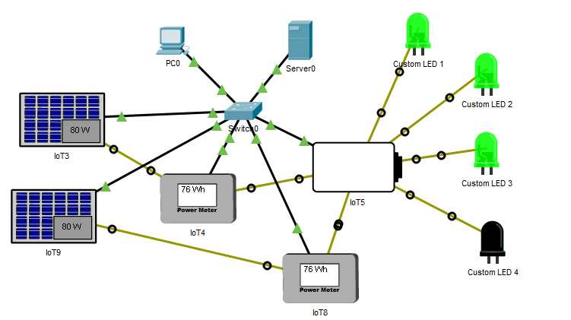

Po odłączeniu paneli słonecznych, diody straciły źródło zasilania, a bateria rozładowała się zupełnie.